**Indledning:**   
- Introduktion – generel information og indledning til workshoppen.  
For at indlede workshoppen og sætte nogle rammer for, hvad der skulle ske i tre timer der var til rådighed, ville vi starte med en introduktion til dagens program. Her var hovedpunkterne, at fortælle formålet med workshoppen, fremlægge dagens program og præsenteres os selv og vores studie.  
Igennem introen sørgede vi altså for, at nedbryde nogle at de fordomme og barrierer i mellem de to parter. Herved ville vi opnå en ens tilgang til workshoppen, så vi ikke snakkede forbi hinanden[1].   
Ved at tage styringen fra start pådrog vi os rollen som ”Gamemaster”[2] og sygeplejerskerne som ”Gameplayer”. På den måde kunne vi styre begivenhederne og tilrette sprogspillet efter situationens forløb.   
  
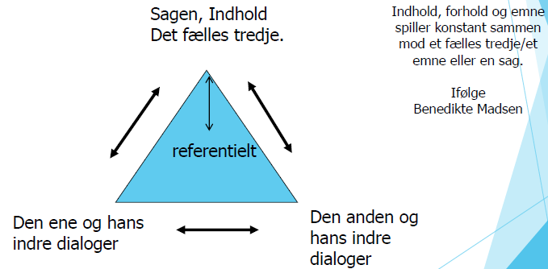

**Kreative lege:**Vi planlagde to kreative lege. Den en planlagde vi med fokus på at stimulere samarbejdet, den kreative tankegang og at tænke ud af boksen. På den med skulle de få et indblik i en ingeniørs tankegang – få et problem og prøve at løse det. Den kreative tanke gang skulle virke som et springbræt til de næste dele af workshoppen, hvor vi skulle arbejde med KEI-modellen.  
Opgaven gik ud på at man i hold skulle samarbejde om at konstruere det højest mulige tårn, kun ved brug af skumfiduser og spaghetti på 15 minutter.  
Under legen skulle vores rolle være underviser og deres elever (som der er under hele forløbet), der sørger for at spillereglerne bliver overholdt. Dette vil for sygeplejerskerne opsætte nogle forventninger til den sociale identitet[3] som lære. Vi udspillede den faktiske sociale identitet, som lære ud fra vores forestillinger og erfaringer om, hvordan en lære skal agerer. Ved at gøre dette håber vi på ikke at blive stigmatiseret og opfylde deres forventninger til en lære. Samtidigt skulle vi også undgå at stigmatisere sygeplejerskerne. Det er altså mødet i den sociale situation der giver anledning til stigmatisering i denne sammenhæng.  
Som lære skulle vi udvise åbent kropssprog, så de sygeplejerskestuderende følte sig trygge og at de havde muligheden for at spørge om hjælp.  
Miljøet vi skulle befinde os i, gav også anledning til forstærkning af rolle fordelingen som lære og elev.

Den anden leg gik ud på at alle skulle skrive 10 ting ned, som de forbinder med et ord vi siger. I vores tilfælde sko. De fik 1 minut, hvor de ikke måtte snakke sammen. Efterfølgende skulle de snakke sammen 2 og 2 om hvad de havde skrevet ned.  
Her var formålet at vise dem at alle tænker forskelligt, har forskellige perspektiver, univers/multivers, tænke ud af boksen, lytte til andre. Ligeledes skulle opgave lægge op til KEI-metoden, og sørge for at alle ideer blev hørt i den kreative fase.

1. Kommunikationstrekanten
2. Gamemastermoddel
3. Goffman